淡江時報 第 1101 期
強力徵求 淡江時報招募文字攝影記者
學生大代誌
【張瑟玉淡水校園報導】《淡江時報》一年一度招募文字和攝影記者！想體驗新聞工作嗎？想累積更多文字、攝影作品及傳媒實戰經驗嗎？凡全校大一、大二、研一同學，不限科系，只要對新聞採訪寫作、新聞攝影有想法、有熱忱，淡江時報記者就是你！

航太三游晞彤為現任攝影記者，他表示，「我是大二下學期開始參與《淡江時報》攝影工作，這一年來和充滿熱情的夥伴出任務、接觸更多第一手校園新鮮事、拍攝不同的師生與校友，從中學習捕捉新聞的經典瞬間。而報社的工作節奏緊促，每週一都要發行新聞，所以每一週都會有新的挑戰，當你不斷地累積作品，你也會看見自己進步的軌跡，進而打造出屬於個人化的學習經驗。」

從大二下學期加入淡江時報的文字記者、教科四柯家媛分享，「近兩年的時間，我從原先不熟悉撰寫新聞稿，到現在能在新聞現場即時寫稿，對文字的敏感度增進不少；在時報學習到的經驗不僅是寫稿，完成各種專題與專訪的挑戰後，所得到的成就，遠遠大於自己的預期。」累積的新聞作品也讓她找到三立和東森的實習工作，如此學習與收穫兼具，你和妳還在等什麼！

報名自即日起至3月27日，請到傳播館Q301報名，或至本報網站（網址：http://tkutimes.tku.edu.tw/ ）報名，亦可直接上網報名（網址：https://tinyurl.com/vjo9gxb ），錯過此檔得等明年再見。3月18日中午12時10分在傳播館Q306將舉辦第二場的招生說明會，歡迎同學相揪來聆聽。
2020/03/23

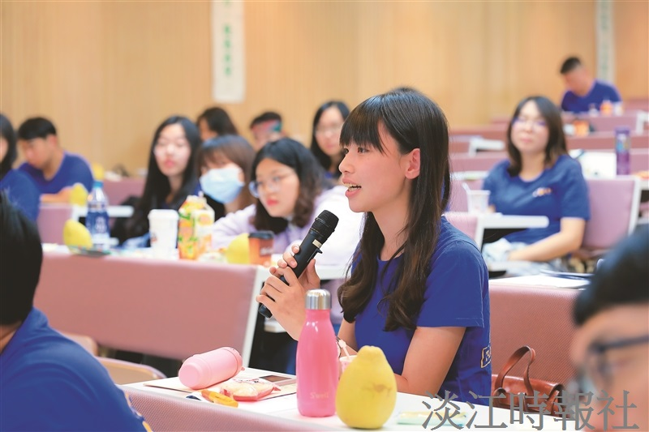
淡江時報於去年9月21日在臺北校園舉辦記者暑期研習會，參與的學生記者踴躍發言。（攝影／游晞彤）

